GRB表之相關規定
法務部及所屬機關委託研究計畫GRB表之登錄與查詢，係依行政院國家科學委員會所定「各機關委託研究計畫登錄及查詢作業規定」與「各機關委託研究報告摘要作業規定」辦理，登錄及查詢GRB表之網址為http://www.grb.gov.tw，相關規定如下：
- 研究主持人：上網註冊獲得GRB系統識別碼及密碼，於委託研究契約簽定後三日內登錄研究計畫GRB表，期中報告及期末報告經本會審查修正後，經核定適宜對外公開者，其研究計畫資料應於一個月內登錄於GRB表。
二、本部及所屬機關計畫管考人：由本部及所屬機關專人負責，審核計畫主持人之用戶資料，並統整各研究GRB表之登錄情形
計畫主持人使用說明
針對接受機關委託進行研究之學者專家，本系統提供註冊、查詢ID、進入系統填寫研究計畫/期中報告/期末報告，以及修改個人檔案等功能，以下即針對各功能簡要說明。
註冊
查詢ID
進入系統
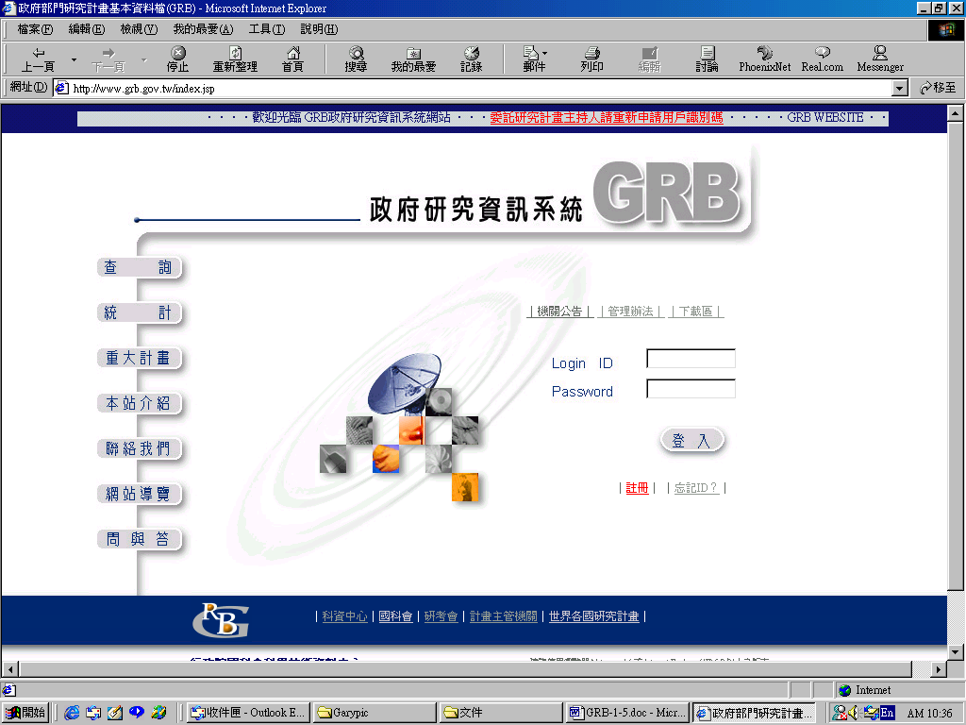
【圖1：系統首頁】
系統首頁右方之註冊、忘記ID?、登入系統區為各級用戶（含計畫主持人）所用，其餘皆無須識別碼供大眾使用。

一、註冊
專供委託研究計畫主持人註冊為用戶使用，新用戶須申請獲得系統識別碼及密碼後方可進入GRB進行計畫填寫作業。

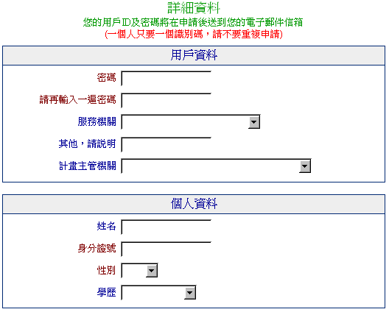

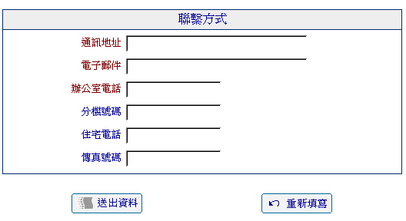

【圖2：申請識別碼填寫表單】

此畫面包含用戶資料、個人資料、聯繫方式，除了學歷、分機號碼、住宅電話、傳真號碼為非必要欄，其餘請儘量填寫完整。
1.用戶資料
服務機關一欄分成三階，請務必點選正確，以免之後填寫之資料帶入錯誤訊息。如果在清單上找不到您服務的機關，請在【其他，說明欄】中填寫完整的機關名稱。
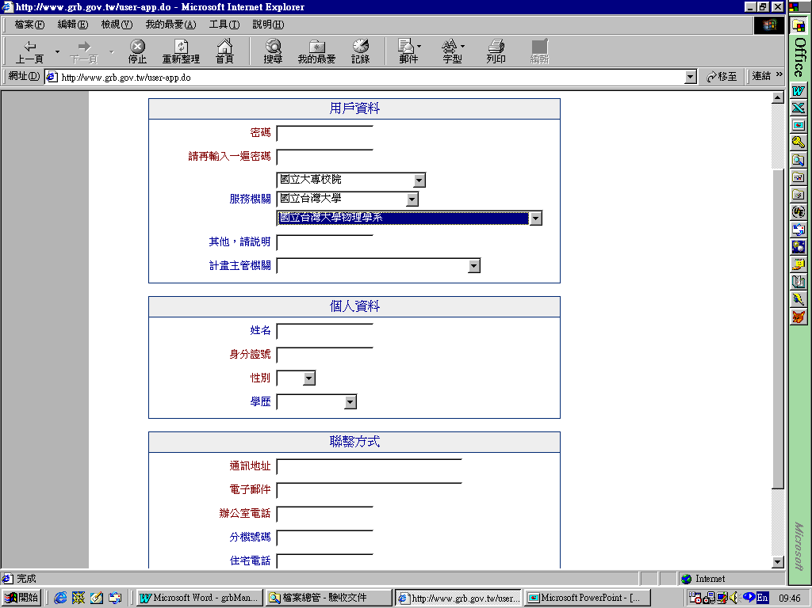

【圖3：服務機關分三階層點選】
本系統係採用國科會之機構代碼檔，又須包含僅在GRB出現之機構，因此代碼之編輯仍待改進，尤其是研究機構，請在研究機構(I)、研究機構(II)及其他研究機構都找不到時方使用說明欄。

2.個人資料
身分證號係為協助您日後忘記ID時得以依此欄位及姓名進行查詢。

3.聯繫資料
其中電子郵件是本系統與您互動的主要途徑，請務必填寫正確，如有修改一定要記得上網修改個人檔案。

4.填寫完畢後請按
系統將自動給予一個識別碼（密碼您已填寫在用戶資料的密碼一欄中），編碼方式為GRB00000，您將可以在線上直接看到您的識別碼(ID)，並直接登入系統進行其他作業，不再像舊系統必須等待主管機關的審核。該組識別碼亦將同時寄送到您的電子郵件信箱，如果您在線上沒有立即看到（可能因為瀏覽器的版本問題無法顯現，我們仍繼續尋找原因中），請開啟您的信箱。

您的新ID是長久有效，不論是填寫那一個年度或那一個機關的委託研究計畫都可以使用，一個人只需要一組，您只要在填寫計畫時記得在網頁上點選主管機關及承辦人姓名即可。
另外，由於新版GRB在用戶管理上有極大之變革，為考量長遠之使用性，在舊系統已有識別碼之之計畫主持人，請重新申請，並在取得識別碼後，e-mail通知我們您的姓名、舊識別碼(ID)及新識別碼(ID)，如果以往有兩組識別碼者亦請一併告知。我們將找出您曾經填寫的所有計畫，換上您的新ID，以便您可以繼續找到以往的填寫記錄。

二、忘記ID?
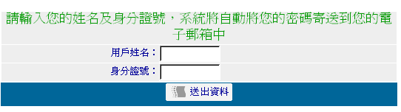

【圖4：查詢ID之介面】
輸入您的姓名及身份證字號，系統自動將您的識別碼及密碼寄送到您的電子郵件信箱。

三、登入系統（Login ID及Password）
系統在用戶登入後會自動識別您的層級和權限，進入不同的用戶歡迎頁面（如下）及功能表，請根據不同之作業要求，自行選擇功能表內的各項功能，並進入相對的功能作業介面。
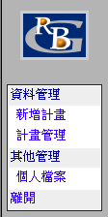

【圖5：計畫主持人之功能選單】
四、新增計畫
請先選擇計畫類型，子計畫係指須填寫總計畫資料(A表)者。
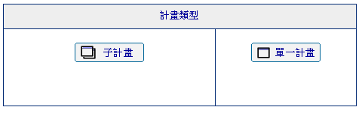

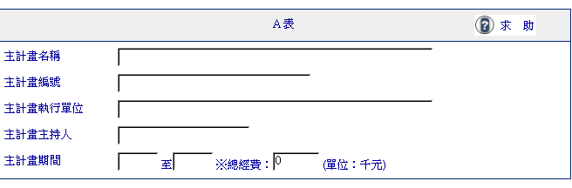

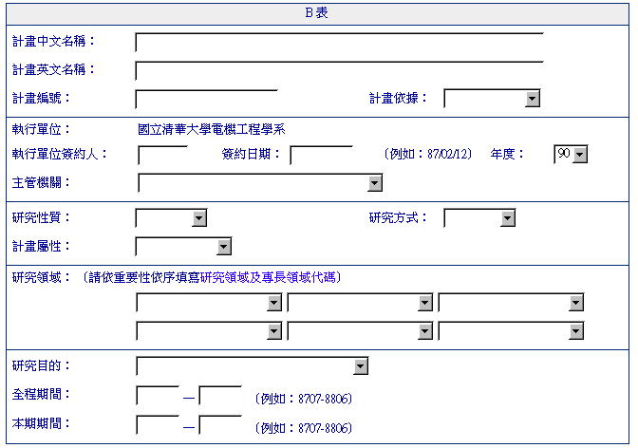

（畫面未完，接下頁）

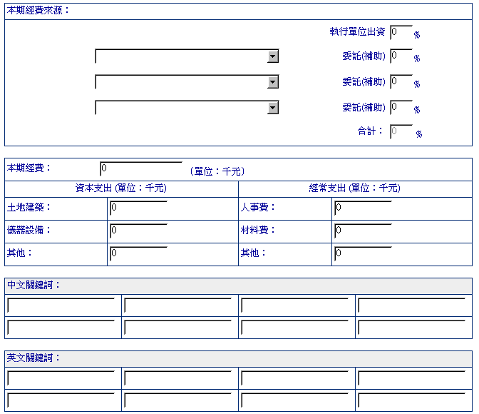

【圖4：研究計畫填寫表單】

本表是研究計畫摘要的填寫表單，由於表單很長，填寫的內容眾多，系統要求用戶分段填寫。第一段為基本內容的填寫，接下來為參與計畫的人員列表填寫，最後為中英文摘要之填寫。
下面我們就B表中的填寫內容，擇其要點詳細說明之。
1.計畫名稱：請填入計畫的中英文名稱；
2.計畫編號：請填入原單位之計畫編號。
3.計畫依據：請自下拉選單中選擇；
4.主管機關：為兩級下拉選單，用戶在確定了主管機關後，會自動列出對應該主管機關的所有業務承辦人之列表，請正確選擇主管機關業務承辦人。
5.研究性質、計畫屬性和機構屬性：請自下拉選單中選擇；
6.研究方式：選擇『自行研究』，則系統自動將【本期經費來源】帶入執行單位名稱，並將【執行單位出資】設定為100%；如果研究方式選擇其他三種之一，則計畫主管單位將自動帶入【本期經費來源】中。
7.全程期間與本程期間：請以半形數字填入；
8.經費來源%：總計應為100%，系統將自動檢查。該部分的設定取決於【研究方式】欄位的內容：如果研究方式為『自行研究』則執行單位出資佔100%；『學術補助』和『委託研究』則執行單位無出資，即佔0%；而『合作研究』雙方共同出資，則各機構出資總計為100%。
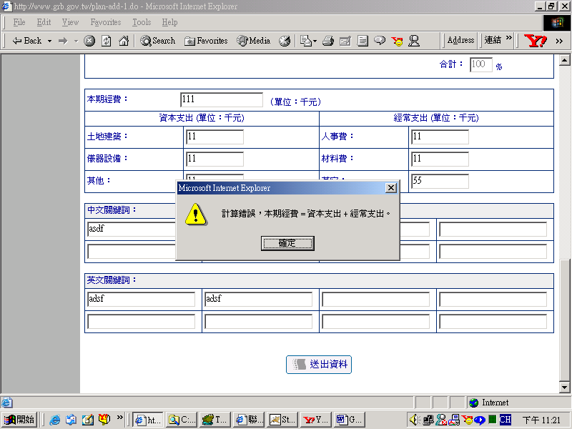
【圖5：系統自動對經費各項目進行檢查】

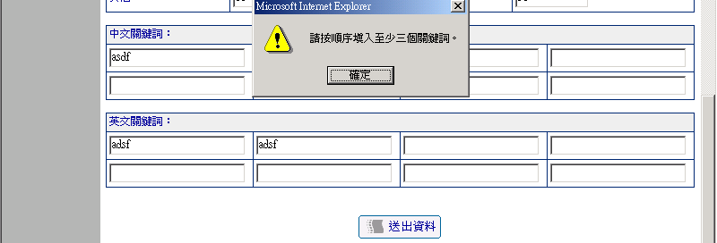
【圖6：系統自動對關鍵詞進行檢查】
9.中、英文關鍵詞：按照次序至少各填入三個關鍵詞，系統將自動檢查；中、英文為對照關係，填寫方式及對照方式請參考填寫規範。
10.點選 【送出資料】 ，將完成B表基本內容的填寫作業，進入參與執行計畫的人員列表填寫；
11.系統考慮了用戶重複填寫之情況，將對重複點點 【送出資料】 的用戶所佔用的編號自動刪除並回收再利用。

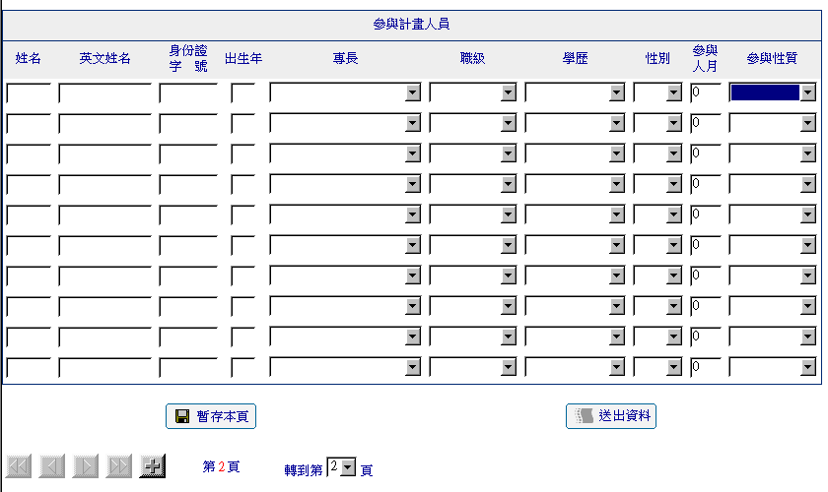

【圖7：參與人員填寫介面】
12.參與執行計畫的人員列表填寫每頁可填寫10人，系統要求最少要填寫一名計畫主持人，並自動進行檢驗。如果計畫參與人員多於10人時，在填滿第一頁後點選 【暫存本頁】 ，將第一頁填寫的人員訊息暫時儲存起來，並點選圖標「」請求加頁，再將畫面轉到第2頁，將可看到系統所給新的一頁人員填寫表格。增加的頁碼無限制。用戶在增頁前務必暫存本頁，否則填寫的人員訊息將遺失，利用翻頁按鈕將無法看到沒有暫存的計畫人員訊息。在確認所有人員填寫結束後，請點選 【送出資料】 按鈕，所有填寫的參與執行計畫的人員將送至資料庫，填寫作業進入最後階段－中英文摘要之填寫作業。
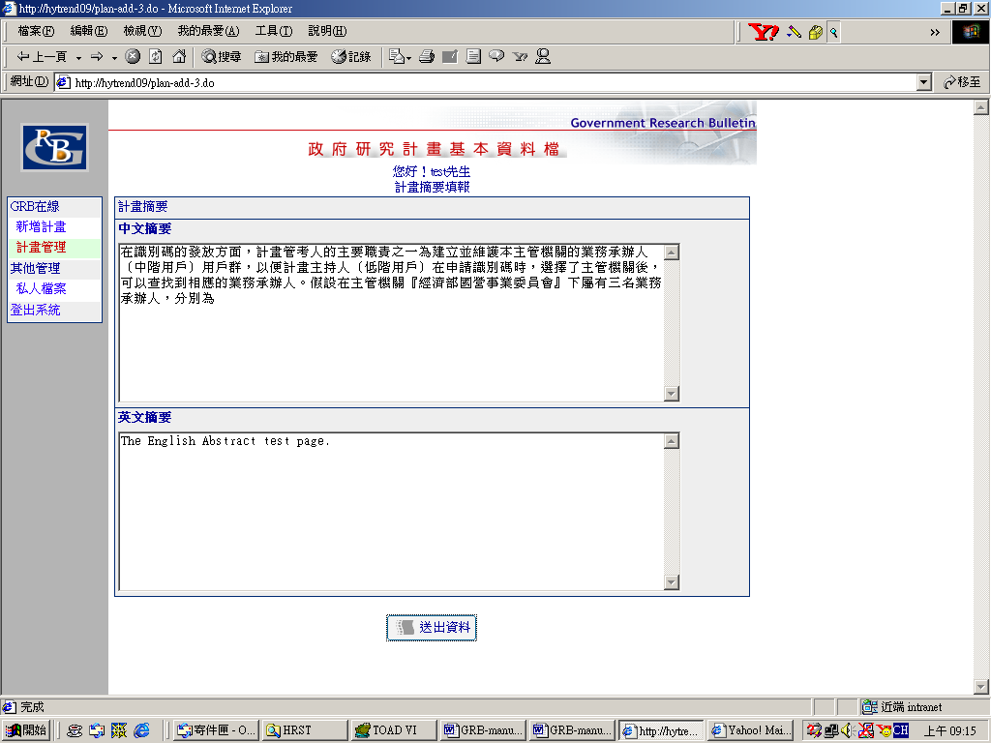
【圖8：中英文摘要填寫介面】
13.用戶可在B表中英文摘要填寫作業介面填入計畫相應的中、英文摘要，摘要長度不可超過4000個byte（即2000個中文字或4000個英文字母），系統將自動查驗。
14.在填寫結束後，按 【送出資料】，將完成計畫填寫全部作業。系統將請自動給予該計畫一個編號，並自動通知計畫主管機關上網審查。
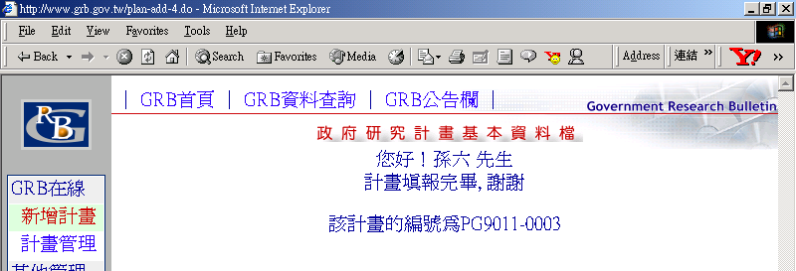

【圖9：填寫完成系統自動給予編號】

五、計畫管理
【計畫管理】的作業介面可以供各層階的用戶對自己權限內的計畫進行管理。用戶可在任何欄位輸入任何字串進行查詢，也可以利用截字功能進行查詢，例如在計畫中文名稱輸入「%研究%」，表示要尋找所有中文名稱出現「研究」兩個字之計畫；如果不輸入任何檢索條件而直接點擊【搜尋】 按鈕，則系統將列出該用戶有權處理的所有計畫資料。
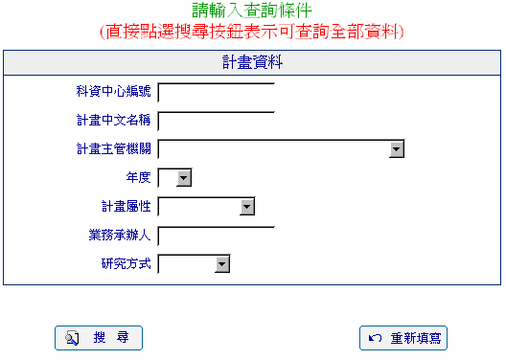

【圖10：計畫內容查詢作業介面】
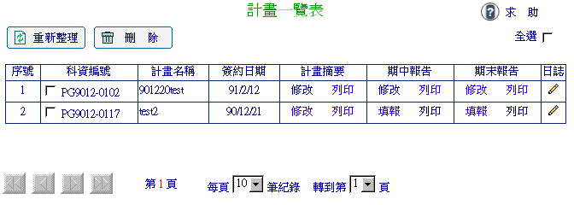

【圖11：計畫一覽表】
用戶在檢索到特定的計畫後，將可以對自己有權限處理的計畫內容進行包括『修改』、『列印』和『刪除』等管理作業。唯計畫一旦經主管機關確認後，計畫主持人即無權再修改計畫內容。此後，計畫主持人可依計畫執行進度繼續填寫期中報告摘要及期末報告摘要。

六、期中報告摘要之填寫

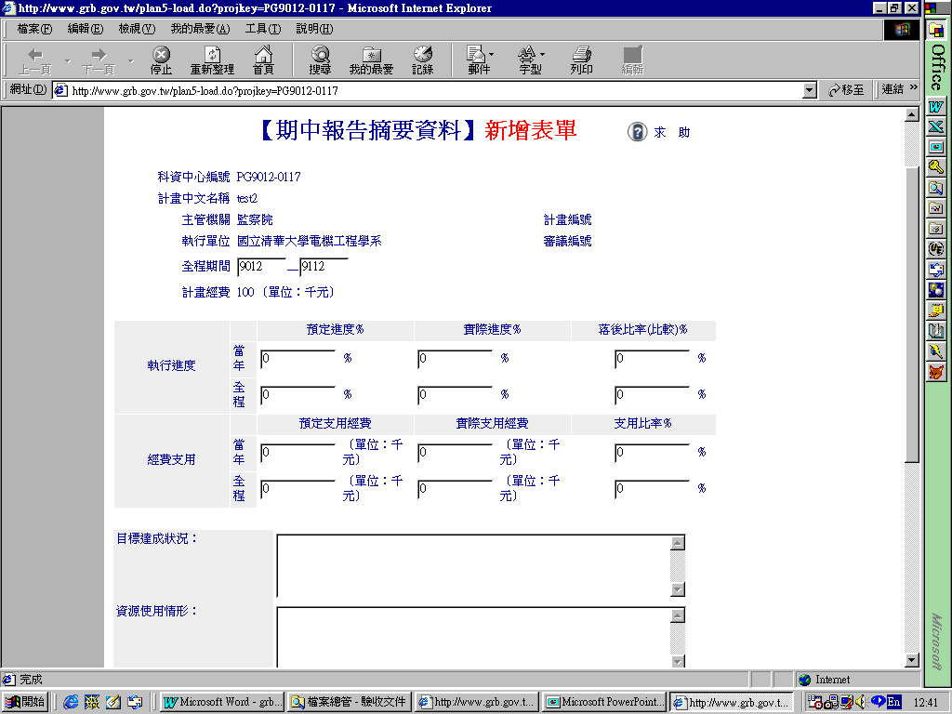
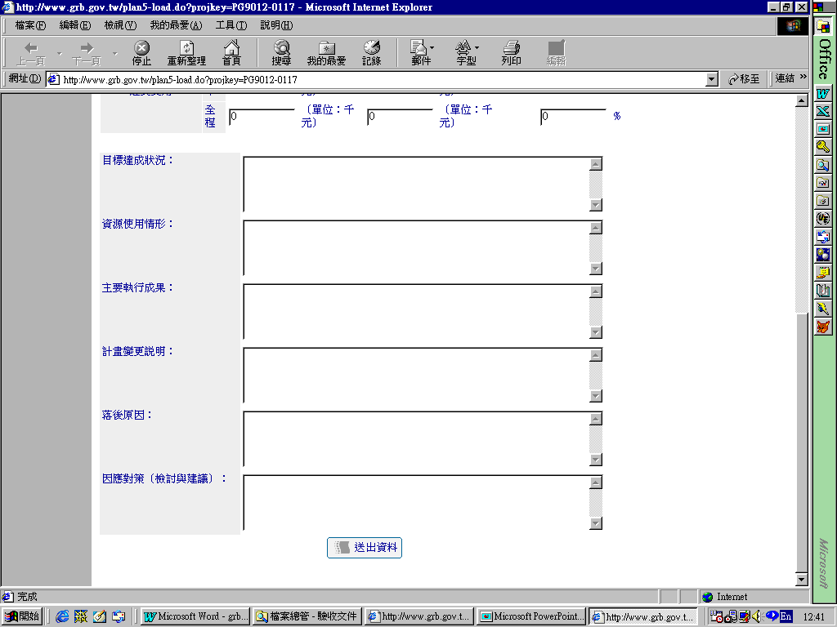
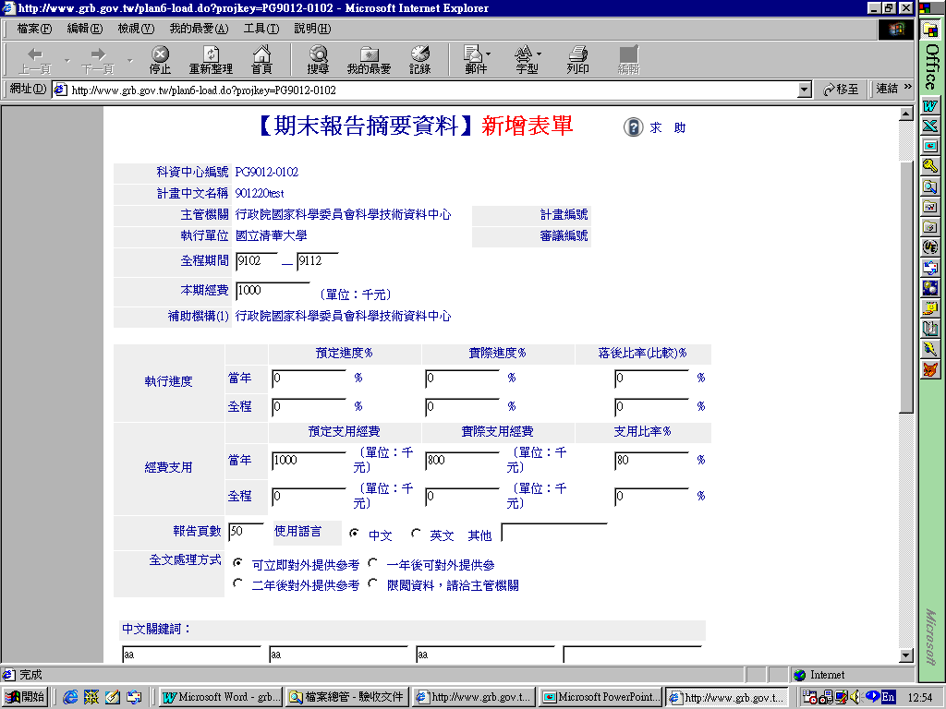

【圖11：期中報告摘要填寫表單】
本表是期中報告摘要填寫介面，部分欄位由研究計畫資料直接帶入，其餘欄位請儘量填寫完整，其中執行進度及經費支用皆為數字型欄位，請勿填寫千位撇，也不要輸入小數點。填寫完畢後按下「送出資料」，系統將自動通知計畫主管機關上網審查。院列管計畫請務必填寫此表，其餘計畫，科技類應國科會要求應予填寫，行政政策類是否填寫由主管機關決定。

七、期末報告摘要之填寫
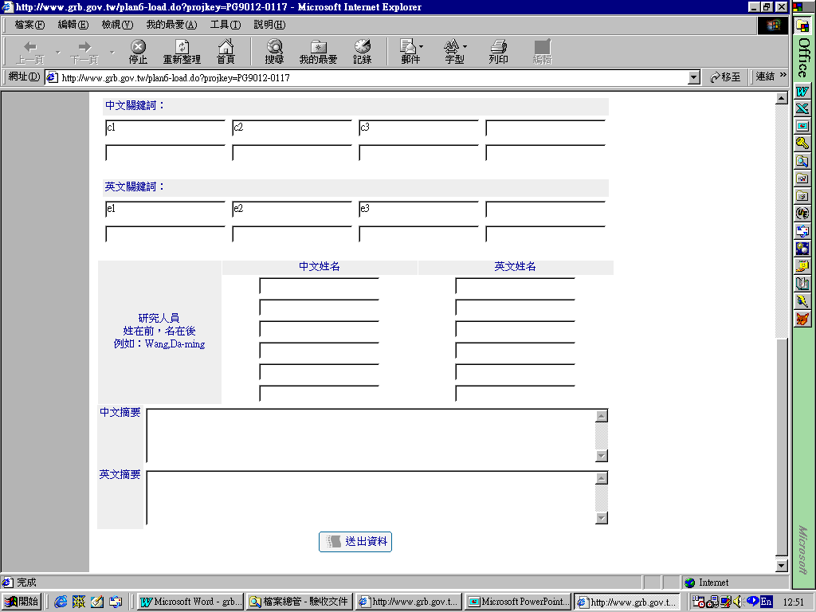

【圖12：期末報告摘要填寫表單】
本表是期末報告摘要填寫介面，部分欄位由研究計畫資料直接帶入，其餘欄位請儘量填寫完整，其中執行進度及經費支用皆為數字型欄位，請勿填寫千位撇，也不要輸入小數點。填寫完畢後按下「送出資料」，系統將自動通知計畫主管機關上網審查。中文摘要及英文摘要長度皆為4,000個byte，即不可超過2,000中文字或4,000個英文字母，系統將自動查驗，摘要過長將無法填入或自動被截掉。

